Конспект НОД в подготовительной группе
«Безопасность нам нужна, безопасность нам важна»
Задачи образовательных областей .
Познание. Закрепить знания детей об основных правилах безопасного поведения в быту. Формировать умение видеть опасные предметы в повседневной жизни . Дать представление о негативных последствиях для жизни и здоровья при незнании или несоблюдении правил безопасности; обобщать знания детей об электричестве; расширять представления детей об опасном и неопасном электричестве, о том, где оно "живет" и как помогает человеку; развивать стремление к поисково-познавательной деятельности; закрепить представления детей о назначении бытовых электроприборов, развивать логическое мышление.
Коррекционно-развивающие задачи. Развивать мыслительную активность, слуховую память; способствовать овладению приемами согласований слов в предложениях, умение анализировать, делать выводы. Контролировать звукопроизношение.
Коммуникация. Обогащать словарь детей: (подстанция, электростанция, электризуются) Воспитывать инициативность и самостоятельность в общении. Вызывать радость открытий, полученных от опытов. Воспитывать умение работать в коллективе.
Музыка. Развивать умение узнавать знакомые музыкальные произведения, поощрять желание выполнять роли сказочных персонажей.
Материал: картинки (опасные предметы), карточки с номерами скорой помощи, полиции, газовой службы. Разрезные картинки в конвертах; воздушные шары; пластмассовая палочка; бумажная бабочка; тряпочка; игрушка на батарейке.
Ход занятия:
Взрослый: Сегодня к нам на встречу пришли известные сказочные герои.

В: А как их звали?
Ребёнок отвечает.
В: А вот и один из братьев резвится . Чему ты так радуешься?
Поросёнок: Ура! Мы избавились от злого волка и нам ничего не страшно. Мы ничего не боимся. Мы избавились от всех опасностей.
В: Как же так? Ты сказал, что от всех опасностей избавились, а я вижу, что у вас на полу разбросаны предметы, которые могут быть опасными. Прежде, чем играть, надо навести порядок.
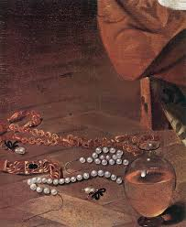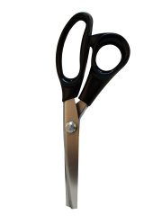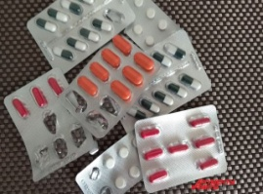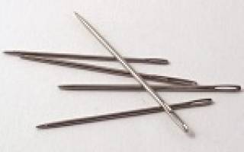
В: Давайте научим поросёнка убираться в комнате.
Игра «Положи по местам».
Воспитатель: куда надо положить иголки?

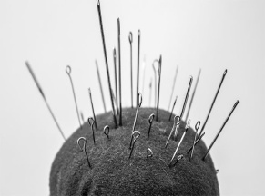
Ребёнок: иголки уберу в игольницу, они острые ими можно уколоться.
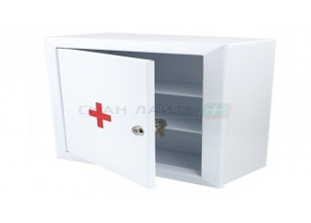
Ребёнок: Я хочу убрать лекарство в аптечку…
В: Что ещё не убрали?
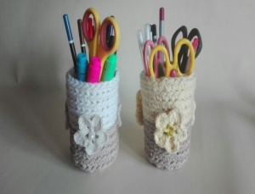

(ножницы поставлю в стаканчик). Какие ещё предметы лежат не на месте? (Бусы положу в шкатулку, если бусы рассыпаться и бусинка попадёт в рот или ухо это очень опасно для здоровья.) Как стало уютно – когда порядок. А теперь послушайте стихотворение «Каждой вещи – своё место»?
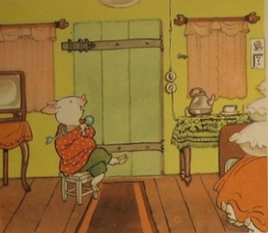

Дома острые ножи ты на место положи
Не раскидывай иголки, убери их все на полку
Если ножницы достал, убери, откуда взял
Вилки, ножницы, иголки, топоры, ножи, осколки -
не игрушки, ни конфеты, а опасные предметы.
В: Ну, что, ты всё запомнил? Надо быть очень аккуратным и осторожным с острыми предметами и у каждой вещи должно быть своё место. Старайтесь соблюдать правила безопасности.
Взрослый: Посмотрите, какая необычная выставка, каждое правило безопасности изображено в рисунке. А вы хорошо знаете правила безопасности? Расскажите о правилах безопасности по картинкам
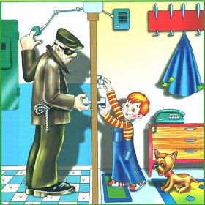
1.Никогда нельзя открывать двери и окна незнакомым людям, даже если они приятной внешности. Если кто-то пытается взломать дверь, нужно быстро позвонить в милицию по номеру 02 .или кричать в окно помогите!
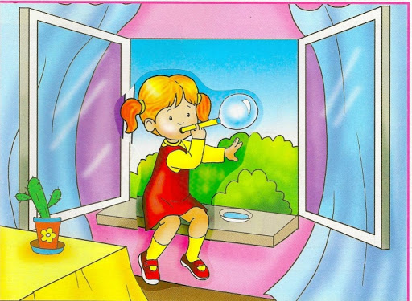
2. Нельзя сидеть на подоконнике. У открытого окошка не крутись – можешь из окна свалиться вниз. Без взрослых на балкон не выходи.
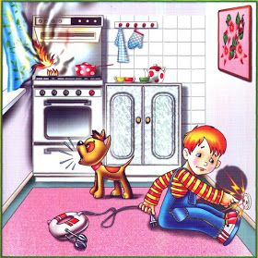
3. Не суй пальцы и посторонние предметы в розетку, может ударить током. Будь осторожен с электрическими приборами.

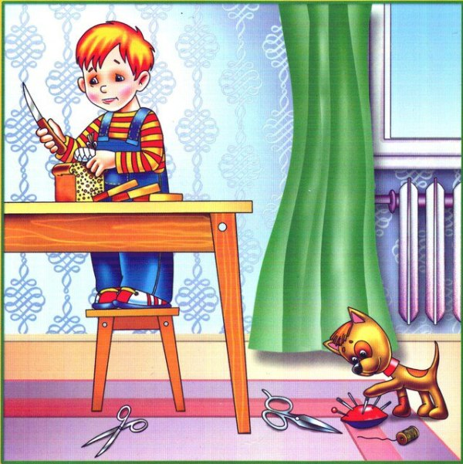
4. С предметами острыми будь осторожен, ими больно пораниться можно.

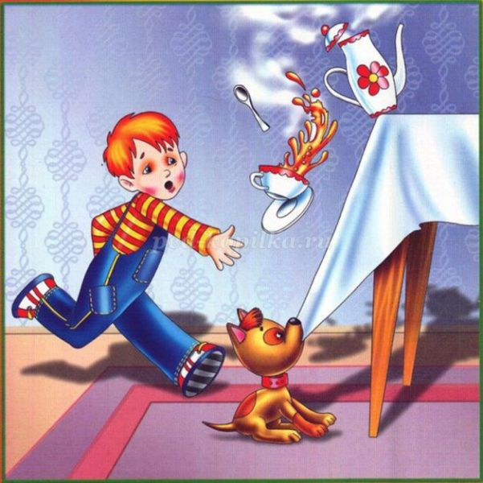
5. будь осторожен с горячими предметами.

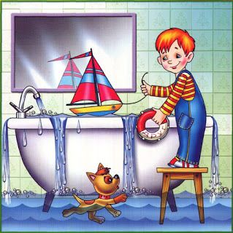
6. Краны всегда закрывай, поплотней. А то будут лужи в квартире твоей. Берегите воду!

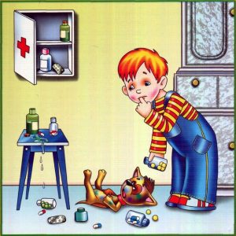
7. Не пробуй на вкус лекарства это смертельно опасно.
В: Ребята эти правила безопасности нужно не только знать, но и обязательно выполнять. Но иногда, к сожалению, бывают моменты, что несчастье уже случилось. А вы знаете, куда в таких случаях обращаться? Назовите службы спасения. (скорая помощь, полиция, пожарная часть, служба газа).
Я предлагаю поиграть в игру «Опасная ситуация». Я буду называть опасную ситуацию, а вы будете показывать номер службы спасения, которую нужно вызвать в данной ситуации.

1. В доме загорелся утюг и возник пожар( 01) 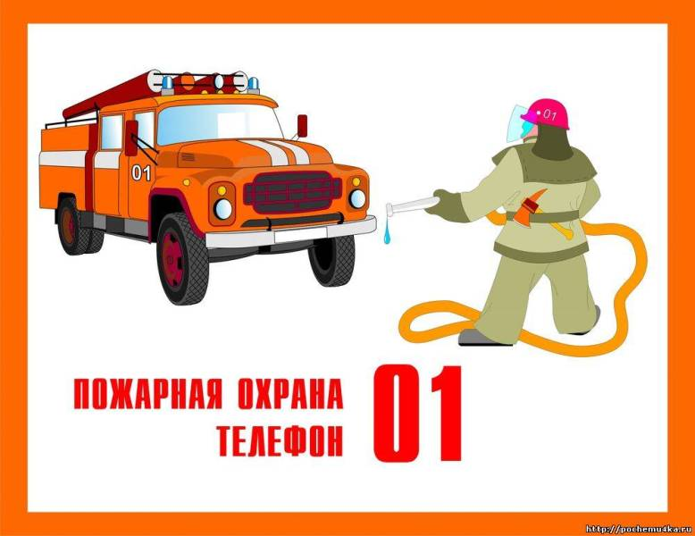
2. Если ребёнок потерялся на улице. (02)

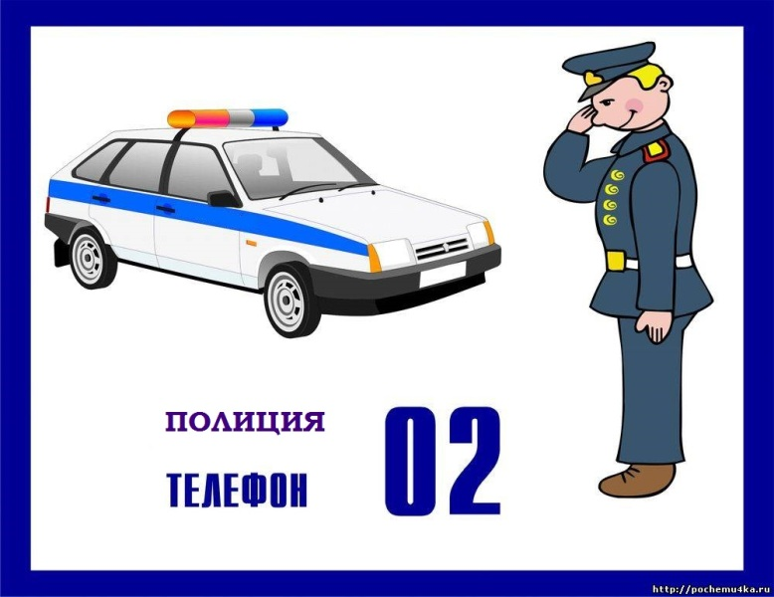

3. У вас кто – то заболел ( 03)
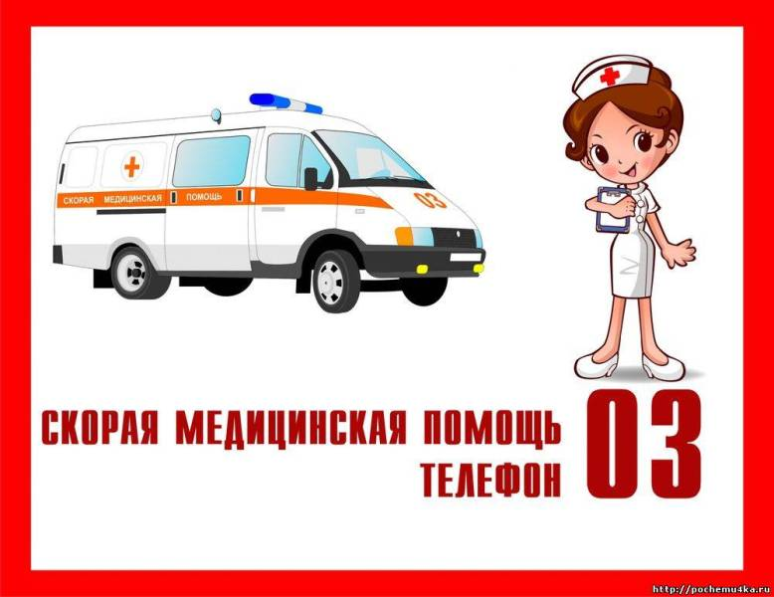

4. В квартире пахнет газом. (04)
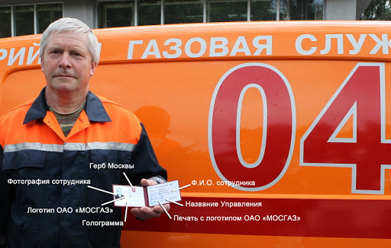
Молодцы! Все эти службы очень заняты, у них много работы и к ним можно обращаться только когда очень необходимо, в экстренных случаях.
Воспитатель: Ребята, таинственный гость прислал нам письмо – загадку, давайте прочтём его. «Я невидимый работник, меня никто не видел, но знает каждый. Я умею всё: варить обед, кипятить чай, гладить бельё. Без меня не могут работать фабрики и заводы. Обо мне говорят «Хоть безрукий, но мастер на все руки». Угадали, кто это? Нет? Тогда посмотрите на приборы. Что это?
Ребёнок: Электроприборы.
Взрослый: А без чего не смогут работать все электроприборы вы узнаете, отгадав загадку.
К дальним сёлам городам кто идёт по проводам?
Светлое величество, это? (электричество)
А вы знаете, откуда он приходит в ваш дом?
(из электростанций)
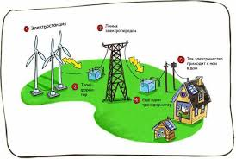

Взрослый: Ток рождается на электростанции и по проводам, спрятанным глубоко в землю или очень высоко над землёй, он приходит в дом. Электрический провод одет в резиновую рубашку, а под ней пучок тонких медных проволочек, вот по этим проволочкам он и попадает в розетки, а затем в электроприборы.

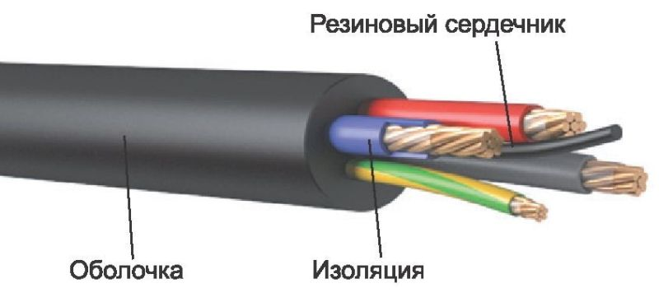
Я хочу с вами поиграть в игру «Что – для чего? »
Электроплита – служит для приготовления еды; Фен – для сушки волос ; Телевизор - для просмотра передач ; и т. д.
Очень нам помогает электричество и к себе требует уважения. Поэтому «Гвозди, и пальчики в розетку не вставлять. Электричество опасно – это каждый должен знать».
А есть электричество неопасное, тихое, незаметное, оно живёт повсюду, само по себе и если его поймать, то с ним можно интересно поиграть. Хотите? Тогда вперёд!
1 опыт. . Подвесьте воздушный шарик на стенку. Не получается? А знаете, что надо сделать? Надо шарик потереть о волосы и приложить к стене той стороной, которой натирали. Попробуем? Вот и наш шарик висит. Это произошло из-за того, что в ваших волосах живёт неопасное электричество, и вы его поймали, когда стали шарик тереть о волосы. Он наэлектризовался, поэтому притянулся к стене. А когда ещё можно увидеть электричество в волосах? (когда расчёсываемся). Да, тогда волосы тоже электризуются, и становятся непослушными, торчат в разные стороны.
Но наэлектризоваться могут и другие предметы. Например, видели вы когда – ни будь электрическую бумагу?
2опыт. Возьмите пластмассовую палочку, прикоснитесь ей к бумажной бабочке. Что видите (бабочка лежат спокойно). Теперь шерстяной тряпочкой натрите палочку. Медленно поднесите палочку к бабочке. И смотрите, бабочка поднимается. Почему? (палочка стала электрической и бабочка к ней потянулась и прилипла) Как палочка стали электрической? (её потёрли об ткань) Какой же можно сделать вывод : Электричество живёт не только в волосах, но и в одежде.
3 опыт. А знаете, что за сила скрывается в батарейках? Когда поставили батарейку, через неё пошёл неопасный электрический ток, она заработала. Какие у вас дома есть игрушки на батарейках? С игрушками на батарейках очень весело и интересно играть.

